附件2：毕业设计作品示例

基于声表面波和紫外光固化的微结构制造研究

作者：邓兆兴 指导教师：×××
浙江大学 机械工程

一、设计目的
具有特殊表面形貌的微结构在微机电系统和生物医学等领域有着广泛的应用，如图案化微结构在柔性触觉传感阵列中可作为介电层设计来提高其检测灵敏度；图案化微结构也可作为离体细胞培养的载体来模拟细胞的天然生长环境。常规的微结构制造方法有超精密切削、光刻、微压印和三维打印等，这些方法对加工设备的要求较高，且需要复杂的模具设计、成本高、周期长。本毕业设计拟突破传统微结构制造方法的局限，提出一种基于声表面波和紫外光固化相结合的图案化微结构的快速制造方法，开展新型声表面波换能器的结构设计，并构建出实验系统开展图案化微结构制造机理及实验研究。
二、基本原理及方法
1. 声表面波换能器激发出声表面波驻波场
声表面波是一种沿物体表面传播的瑞利波，可由附着在压电晶体表面的系列电极(叉指换能器)来激发。当若干列频率相同，传播方向相反的声表面波相干涉时，在压电晶体表面的液面上会叠加形成驻波场。声表面波的驻波场中，会存在稳定分布的节点与反节点，节点处质点振动位移为零，反节点处位移最大，进而构成不同的图案化微结构阵列形貌。
2. 声表面波驻波场在液体表面激发稳定形貌
声表面波在压电晶体表面传递过程中，部分能量会以纵波的形式传递到液体中形成空间分布的声场；在液体与空气的交界面处，由于介质的不连续，纵波发散激发出声辐射压；声辐射压的大小和分布与液体内的声场有关，声表面波的驻波可在液体表面形成稳定的声场，从而激发大小、空间位置固定的声辐射压。液体表面在声辐射压、表面张力和重力的作用下达到平衡，其表现为形成稳定的周期性分布的微结构图案。
- 基于紫外光固化的液体固化成形
当声表面波在液态光敏材料的表面激发出稳定的空间形貌时，采用紫外光固化的方法可使具有稳定空间形貌的液态光敏材料转变为固态，从而实现图案化微结构阵列的快速制造。并且，由于声辐射压的空间分布近似正弦函数，制造出的图案化微结构阵列具有连续光滑的表面特征。
- 声表面波的工作参数决定图案化微结构的形貌特征
通过调节声表面波的工作参数可对声辐射压进行参数化调控，可对不同形貌特征的图案化微结构进行调控与制造。根据声表面波的工作原理以及声辐射压的产生及作用规律，可知：改变声表面波的周期，可调节图案化微结构的分布周期；改变声表面波的工作电压，可调节图案化微结构的成形高度；改变声表面波的叠加相位，可调节图案化微结构的相对位置及形貌。
三、主要设计过程或试验过程
1. 圆周阵列型的声表面波换能器结构设计
设计具有不同分布规律的等周期声表面波换能器，换能器中的叉指电极宽度等于电极间距，因此激发的声表面波波长等于电极宽度的四倍，激励频率可由波速和波长计算得到。为了验证不同数量和分布规律声表面波对微结构制造的影响，设计了两对正交型和三对圆周阵列型声表面波换能器。预期两对正交型声表面波换能器能激发条纹状和网格状的声表面波驻波场。而三对圆周阵列型声表面波换能器，由于开启对数和角度的不同，可激发不同方向分布的菱形和六边形驻波场。
2. 声表面波驻波场的COMSOL建模与仿真
采用COMSOL多物理场耦合有限元软件进行了驻波场分布仿真。软件中所采用的材料、工作参数等于实验设计中的完全相同，因此可以较好的估计设计的声表面波换能器的原理可行性，并可采用得到的声表面波驻波场去预测制造的微结构。计算结果表明设计的声表面波换能器均能产生稳定的驻波场。
- 基于声表面波和紫外光固化的制造系统搭建
利用设计的声表面波换能器掩膜版，采用光刻-溅射的方法在铌酸锂压电晶片表面制造厚度为200nm的金属叉指电极，并经过剥离、切片、银胶粘连和焊接等工艺制造了两对正交和三对圆周阵列型声表面波换能器。结合激励声表面波换能器的信号发生器，紫外光源、运动平台、镜头和工业相机，搭建了基于声表面波和紫外光固化的微结构制造系统。
- 图案化微结构的快速成形制造
声表面波只能液体薄层中激发稳定的声场，进而形成稳定的空间形貌，首先通过实验确定出最佳的液体厚度，并通过控制涂覆体积和面积的方法来实现液体厚度的控制。根据COMSOL仿真结果，实验中首先开启一对声表面波换能器开展条纹状微结构的制造；其次，同时开启两对正交型声表面波换能器来开展点阵式的正交性微结构的制造；最后，采用三对圆周阵列型换能器进行实验，研究不同传播角度和叠加数量对微结构制造的影响。
- 研究声表面波工作参数对微结构制造的影响规律
为了验证本方法的控形能力，研究了声表面波不同激励、频率、电压和相位等对图案化微结构制造的影响，从而得到基于声表面波和紫外光固化的微结构制造成形规律。根据此规律，可针对不同的微结构制造需求，设计对应的声表面波换能器，和调节到合适的工作参数。
四、结论
1. 采用COMSOL有限元软件，建立了声表面波换能器的驻波场仿真模型。结果表明，一对声表面波换能器可形成条纹状驻波场，两对声表面波换能器可形成网格状驻波场，三对圆周阵列型SAW换能器根据工作对数、角度不同，可以形成菱形和六边形驻波场。
2. 提出了圆周阵列型的声表面波换能器的结构设计，并构建了基于声表面波和紫外光固化的微结构制造系统。该结构可用于微结构的制造以及实验的实时观察。微结构制造实验结果表明，采用一对声表面波换能器可以制造条纹状微结构，当采用两对正交和三对圆周阵列型声表面波换能器进行微结构制造实验时，类似于若干对条纹状结构的叠加，可分别获得网格状、菱形和六边形状的微结构。研究成果已申请公开国家发明专利1项、实用新型专利1项。
3. 阐明了声表面波工作参数对图案化微结构制造的影响规律。首先通过改变声表面波的波长，可以制造具有不同分布周期的微结构，并且分布周期等于声表面波波长的一半。当改变激励信号的输入电压，可以制造具有不同起伏高度的微结构，并且起伏高度与输入电压具呈现正相关。部分研究成果已发表在2017年ASME MSEC国际会议论文1篇。
五、创新点
1. 提出了一种基于声表面波和紫外光固化相结合的图案化微结构制造新方法，无需模具或掩膜设计，便可快速制造出具有连续光滑表面的图案化微结构；
2. 建立了基于声表面波换能器的驻波场仿真模型，对图案化微结构的成形机理及规律进行了仿真分析；
3. 建立了声表面波的工作参数对图案化微结构制造的影响规律，改变声表面波的工作对数、频率、电压、相位等，可对图案化微结构的形貌进行调控制造。
六、设计图或作品实物图片
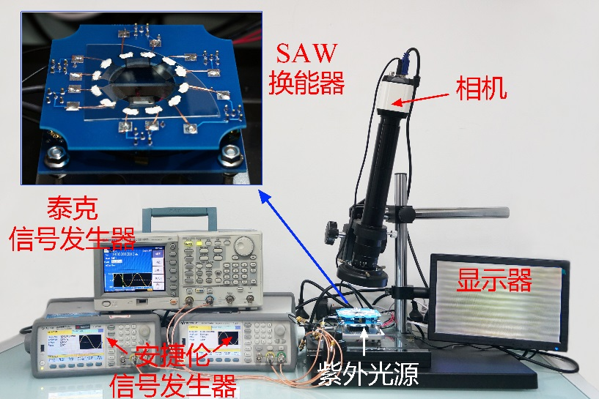
图1 基于声表面波和紫外光固化相结合的微结构快速制造系统
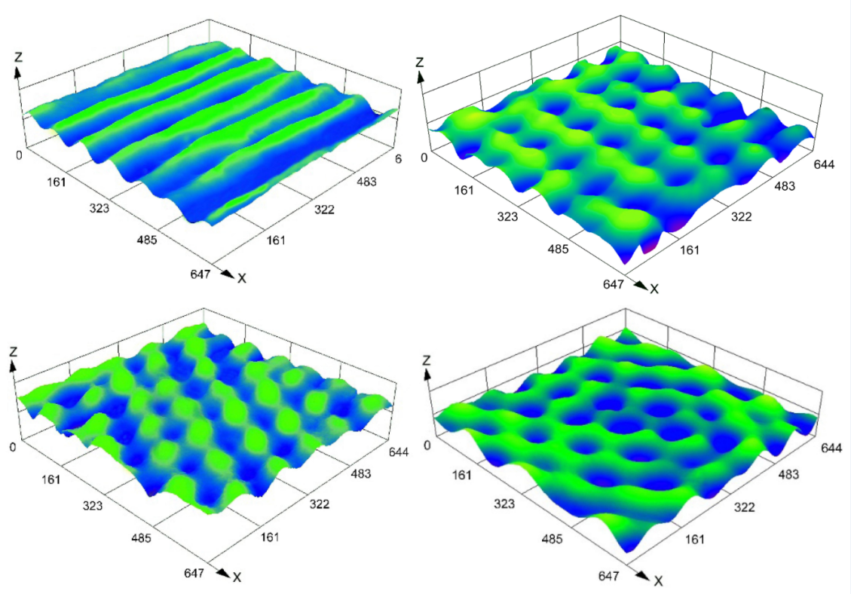
图2 图案化微结构阵列的制造结果

